2016-2017学年吉林省长春外国语学校高一（上）期末数学试卷

一、选择题：本题共12小题，每小题5分．在每小题给出的四个选项中，只有一项是符合题目要求的．
1．sin210°=（ ）
A． B． C．﹣ D．﹣
2．sin27°cos18°+cos27°sin18°的值为（ ）
A． B． C． D．1
3．已知集合A={x|1＜2^{x}＜8}，集合B={x|0＜log₂x＜1}，则A∩B=（ ）
A．{x|1＜x＜3} B．{x|1＜x＜2} C．{x|2＜x＜3} D．{x|0＜x＜2}
4．已知a=sin80°，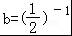，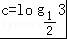，则（ ）
A．a＞b＞c B．b＞a＞c C．c＞a＞b D．b＞c＞a
5．一扇形的圆心角为60°，所在圆的半径为6，则它的面积是（ ）
A．6π B．3π C．12π D．9π
6．若α，β∈（0，π）且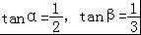，则α+β=（ ）
A． B． C． D．
7．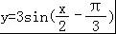的一条对称轴是（ ）
A．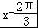 B．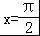 C．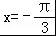 D．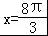
8．要得到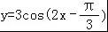的图象，只需将y=3cos2x的图象（ ）
A．右移 B．左移 C．右移 D．左移
9．函数的定义域为（ ）
A．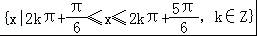 B．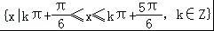
C．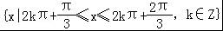 D．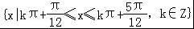
10．函数y=sinx+cosx的值域是（ ）
A．[﹣1，1] B．[﹣2，2] C． D．
11．下列函数中既是偶函数，最小正周期又是π的是（ ）
A．y=sin2x B．y=cosx C．y=tanx D．y=|tanx|
12．函数f（x）=lnx+x²+a﹣1有唯一的零点在区间（1，e）内，则实数a的取值范围是（ ）
A．（﹣e²，0） B．（﹣e²，1） C．（1，e） D．（1，e²）

二、填空题：本题共4小题，每小题5分．
13．若tanα=2，则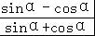的值为 ．
14．已知函数y=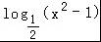的单调递增区间为 ．
15．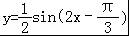的对称中心是 ．
16．若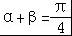，则（1+tanα）•（1+tanβ）= ．

三、解答题：本题共6小题，17题10分，18--22每小题10分．
17．已知集合A={x|x²﹣4x﹣5＜0}，B={x|3＜2x﹣1＜7}，设全集U=R，
求（1）A∪B．（2）A∩∁_{U}B．
18．化简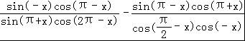．
19．已知函数y=Asin（ωx+ϕ）其中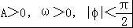，若函数的最小正周期为π，最大值为2，且过（0，1）点，
（1）求函数的解析式；
（2）求函数的单调递减区间．
20．已知函数，
（1）求f（x）的值域；
（2）说明怎样由y=sinx的图象得到f（x）的图象．
21．已知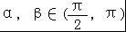，且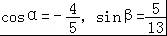，
（1）求sin（α+β），与与cos（α﹣β）的值；
（2）求tan（2α﹣β）的值．
22．已知函数f（x）=3sin²x+acosx﹣cos²x+a²﹣1，
（1）判断f（x）的奇偶性，并加以证明；
（2）求f（x）的最大值．

2016-2017学年吉林省长春外国语学校高一（上）期末数学试卷
参考答案与试题解析

一、选择题：本题共12小题，每小题5分．在每小题给出的四个选项中，只有一项是符合题目要求的．
1．sin210°=（ ）
A． B． C．﹣ D．﹣
【考点】运用诱导公式化简求值．
【分析】利用诱导公式可得sin210°=sin=﹣sin30°，化简得出结果．
【解答】解：sin210°=sin=﹣sin30°=﹣，
故选C．

2．sin27°cos18°+cos27°sin18°的值为（ ）
A． B． C． D．1
【考点】两角和与差的余弦函数．
【分析】利用两角和的正弦函数公式，特殊角的三角函数值即可计算得解．
【解答】解：sin27°cos18°+cos27°sin18°
=sin（27°+18°）
=sin45°
=．
故选：A．

3．已知集合A={x|1＜2^{x}＜8}，集合B={x|0＜log₂x＜1}，则A∩B=（ ）
A．{x|1＜x＜3} B．{x|1＜x＜2} C．{x|2＜x＜3} D．{x|0＜x＜2}
【考点】交集及其运算．
【分析】化简集合A、B，根据交集的定义写出A∩B即可．
【解答】解：集合A={x|1＜2^{x}＜8}={x|0＜x＜3}，
集合B={x|0＜log₂x＜1}={x|1＜x＜2}，
则A∩B={x|1＜x＜2}．
故选：B．

4．已知a=sin80°，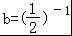，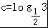，则（ ）
A．a＞b＞c B．b＞a＞c C．c＞a＞b D．b＞c＞a
【考点】对数值大小的比较．
【分析】利用三角函数的单调性、指数函数与对数函数的单调性即可得出．
【解答】解：a=sin80°∈（0，1），=2，＜0，
则b＞a＞c．
故选：B．

5．一扇形的圆心角为60°，所在圆的半径为6，则它的面积是（ ）
A．6π B．3π C．12π D．9π
【考点】扇形面积公式．
【分析】根据扇形的面积公式代入计算，即可得解．
【解答】解：∵α=，r=6，
∴由扇形面积公式得：S=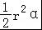=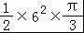=6π．
故选：A．

6．若α，β∈（0，π）且，则α+β=（ ）
A． B． C． D．
【考点】两角和与差的正切函数．
【分析】直接利用两角和的正切函数求解即可．
【解答】解：∵α，β∈（0，π）且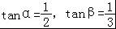，
则tan（α+β）=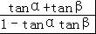=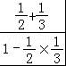=1，
∴α+β=．
故选：A．

7．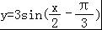的一条对称轴是（ ）
A．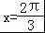 B．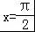 C．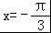 D．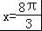
【考点】正弦函数的图象．
【分析】由题意，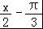 =kπ+，x=2kπ+，（k∈Z），即可得出结论．
【解答】解：由题意， =kπ+，
∴x=2kπ+，（k∈Z），
∴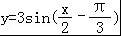的一条对称轴是x=﹣，
故选C．

8．要得到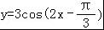的图象，只需将y=3cos2x的图象（ ）
A．右移 B．左移 C．右移 D．左移
【考点】函数y=Asin（ωx+φ）的图象变换．
【分析】根据三角函数图象平移的法则，即可得出正确的结论．
【解答】解：函数=3cos[2（x﹣）]，
要得到y=3cos（2x﹣）的图象，
只需将y=3cos2x的图象向右平移个单位．
故选：C．

9．函数的定义域为（ ）
A．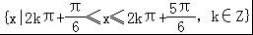 B．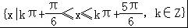
C．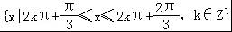 D．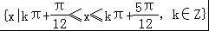
【考点】函数的定义域及其求法．
【分析】根据函数成立的条件即可求函数的定义域．
【解答】解：要使函数有意义，则2sin（π﹣2x）﹣1≥0，
即sin2x≥，
则2kπ+≤2x≤2kπ+，k∈Z，
则kπ+≤x≤kπ+，k∈Z，
即函数的定义域为，
故选：D

10．函数y=sinx+cosx的值域是（ ）
A．[﹣1，1] B．[﹣2，2] C． D．
【考点】三角函数中的恒等变换应用；正弦函数的定义域和值域．
【分析】利用两角和差的正弦公式 把函数y化为sin（x+），根据﹣1≤sin（x+）≤1，得到﹣≤sin（x+）
≤，从而得到函数y的值域．
【解答】解：函数y=sinx+cosx=sin（x+），
由于﹣1≤sin（x+）≤1，∴﹣≤sin（x+）≤，
故函数y=sinx+cosx的值域是，
选D．

11．下列函数中既是偶函数，最小正周期又是π的是（ ）
A．y=sin2x B．y=cosx C．y=tanx D．y=|tanx|
【考点】三角函数的周期性及其求法；函数奇偶性的判断．
【分析】逐一分析各个选项，利用三角函数的奇偶性、周期性排除A、B、C，从而得到D正确．
【解答】解：由于函数 y=sin2x周期为π，不是偶函数，故排除A．
由于函数y=cosx周期为2π，是偶函数，故排除B．
由于函数y=tanx是周期函数，且周期为π，但它不是偶函数，故排除C．
由于函数 y=|tanx|是周期函数，且周期为π，且是偶函数，故满足条件，
故选：D．

12．函数f（x）=lnx+x²+a﹣1有唯一的零点在区间（1，e）内，则实数a的取值范围是（ ）
A．（﹣e²，0） B．（﹣e²，1） C．（1，e） D．（1，e²）
【考点】二分法的定义．
【分析】利用导数得到函数为增函数，由题意可得f（1）＜0且f（e）＞0，解得即可．
【解答】解：∵f（x）=lnx+x²+a﹣1，
∴f′（x）=+2a＞0在区间（1，e）上恒成立，
∴f（x）在（1，e）上单调递增，
∵函数f（x）=lnx+x²+a﹣1有唯一的零点在区间（1，e）内，
∴f（1）＜0且f（e）＞0，
即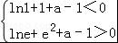，
解得﹣e²＜a＜0，
故选：A

二、填空题：本题共4小题，每小题5分．
13．若tanα=2，则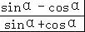的值为 ．
【考点】同角三角函数基本关系的运用．
【分析】利用同角三角函数的基本关系求得要求式子的值．
【解答】解：∵tanα=2，∴ =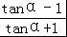=，
故答案为：

14．已知函数y=的单调递增区间为 （﹣∞，﹣1） ．
【考点】复合函数的单调性．
【分析】令t=x²﹣1＞0，求得函数的定义域，再由y=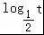，本题即求函数t在定义域内的减区间，再利用二次函数的性质可得结论．
【解答】解：令t=x²﹣1＞0，求得x＞1，或 x＜﹣1，故函数的定义域为{x|x＞1，或 x＜﹣1}，且y=，
故本题即求函数t在定义域内的减区间．
再利用二次函数的性质可得函数t在定义域内的减区间为（﹣∞，﹣1），
故答案为：（﹣∞，﹣1）．

15．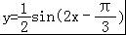的对称中心是 （+，0），k∈Z ．
【考点】正弦函数的图象．
【分析】利用正弦函数的图象的对称性，求得该函数的图象的对称中心．
【解答】解：∵函数，令2x﹣=kπ，求得x=+，k∈Z，
故函数的图象的对称中心是（+，0），k∈Z，
故答案为：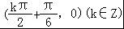．

16．若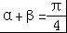，则（1+tanα）•（1+tanβ）= 2 ．
【考点】两角和与差的正切函数．
【分析】先求出tan（α+β）=1，把所求的式子展开，把tanα+tanβ 换成tan（α+β）（1﹣tanα•tanβ），运算求出结果．
【解答】解：∵，∴tan（α+β）=1．
∴（1+tanα）•（1+tanβ）=1+tanα+tanβ+tanα•tanβ=1+tan（α+β）（1﹣tanα•tanβ）+tanα•tanβ
=1+1+tanα•tanβ﹣tanα•tanβ=2，
故答案为 2．

三、解答题：本题共6小题，17题10分，18--22每小题10分．
17．已知集合A={x|x²﹣4x﹣5＜0}，B={x|3＜2x﹣1＜7}，设全集U=R，
求（1）A∪B．（2）A∩∁_{U}B．
【考点】交、并、补集的混合运算．
【分析】由已知中集合A={x|x²﹣4x﹣5＜0}，B={x|3＜2x﹣1＜7}，全集U=R，结合集合交集，并集，补集的定义，可得答案．
【解答】解：（1）∵集合A={x|x²﹣4x﹣5＜0}={x|﹣1＜x＜5}，
集合B={x|3＜2x﹣1＜7}={x|2＜x＜4}，
故A∪B={x|﹣1＜x＜5}；
（2）由（1）中∁_{U}B={x|x≤2或x≥4}可得：
A∩C_{U}B={x|﹣1＜x≤2或4≤x＜5}．

18．化简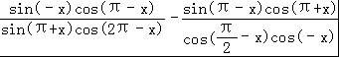．
【考点】三角函数的化简求值．
【分析】运用三角函数的诱导公式，化简即可得到所求值．
【解答】解：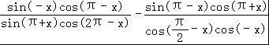
=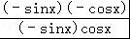﹣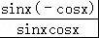=﹣1+1=0．

19．已知函数y=Asin（ωx+ϕ）其中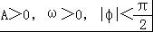，若函数的最小正周期为π，最大值为2，且过（0，1）点，
（1）求函数的解析式；
（2）求函数的单调递减区间．
【考点】由y=Asin（ωx+φ）的部分图象确定其解析式；正弦函数的图象．
【分析】（1）根据函数的周期，最值过定点，求出A，ω和φ的值即可，
（2）结合三角函数的单调性进行求解即可．
【解答】解：（1）∵函数的最小正周期为π，最大值为2，
∴A=2，T=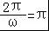，即ω=2，
则函数y=2sin（2x+φ），
∵函数过（0，1）点，
∴2sinφ=1，即sinφ=，
∵|φ|＜，∴φ=，
则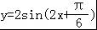．
（2）由2kπ+≤2x+≤2kπ+，k∈Z，
得kπ+≤x≤kπ+，k∈Z，
即函数的单调递减区间为为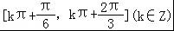．

20．已知函数，
（1）求f（x）的值域；
（2）说明怎样由y=sinx的图象得到f（x）的图象．
【考点】函数y=Asin（ωx+φ）的图象变换；三角函数中的恒等变换应用．
【分析】（1）利用三角函数恒等变换的应用化简函数解析式可得f（x）=2sin（2x﹣），利用正弦函数的性质可求值域．
（2）由条件根据函数y=Asin（ωx+φ）的图象变换规律，可得结论．
【解答】解：（1）∵
=sin2x﹣cos2x
=2sin（2x﹣），
∴由sin（2x﹣）∈[﹣1，1]，可得：f（x）∈[﹣2，2]．
（2）把y=sinx的图象向右平移个单位，可得函数y=sin（x﹣）的图象；
再把所得图象上的点的横坐标变为原来的倍，纵坐标不变，可得函数y=sin（2x﹣）的图象；
再所得图象上的点的纵坐标变为原来的2倍，横坐标不变，可得函数y=2sin（2x﹣）的图象；

21．已知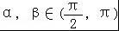，且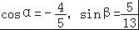，
（1）求sin（α+β），与与cos（α﹣β）的值；
（2）求tan（2α﹣β）的值．
【考点】两角和与差的正切函数；两角和与差的余弦函数．
【分析】（1）由已知利用同角三角函数基本关系式可求sinα，cosβ的值，进而利用两角和的正弦函数公式，两角差的余弦函数公式即可计算得解．
（2）由（1）利用同角三角函数基本关系式可求tanα，tanβ，利用二倍角的正切函数公式可求tan2α的值，进而利用两角差的正切函数公式即可求值得解．
【解答】解：（1）∵，且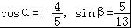，
∴sinα==，cosβ=﹣=﹣，
∴sin（α+β）=sinαcosβ+cosαsinβ=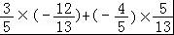=﹣，
cos（α﹣β）=cosαcosβ+sinαsinβ=（﹣）×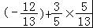=．
（2）由（1）可得：tan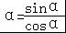=﹣，tanβ=﹣，
可得：tan2α=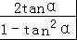=﹣，
可得：tan（2α﹣β）=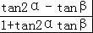=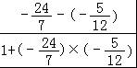=﹣．

22．已知函数f（x）=3sin²x+acosx﹣cos²x+a²﹣1，
（1）判断f（x）的奇偶性，并加以证明；
（2）求f（x）的最大值．
【考点】三角函数中的恒等变换应用；正弦函数的图象．
【分析】（1）化简函数，利用偶函数的定义进行证明即可；
（2）配方，分类讨论，求f（x）的最大值．
【解答】解：（1）偶函数，证明如下：
f（x）=3sin²x+acosx﹣cos²x+a²﹣1=﹣4cos²x+acosx+a²+2
∴f（﹣x）=f（x），函数是偶函数；
（2）f（x）=﹣4（cosx﹣）²+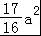+2，
a＜﹣8，f（x）_{max}=f（﹣1）=a²﹣a﹣2；
﹣8≤a≤8，f（x）_{max}=f（）=+2；
a＞8，f（x）_{max}=f（1）=a²+a﹣2．

